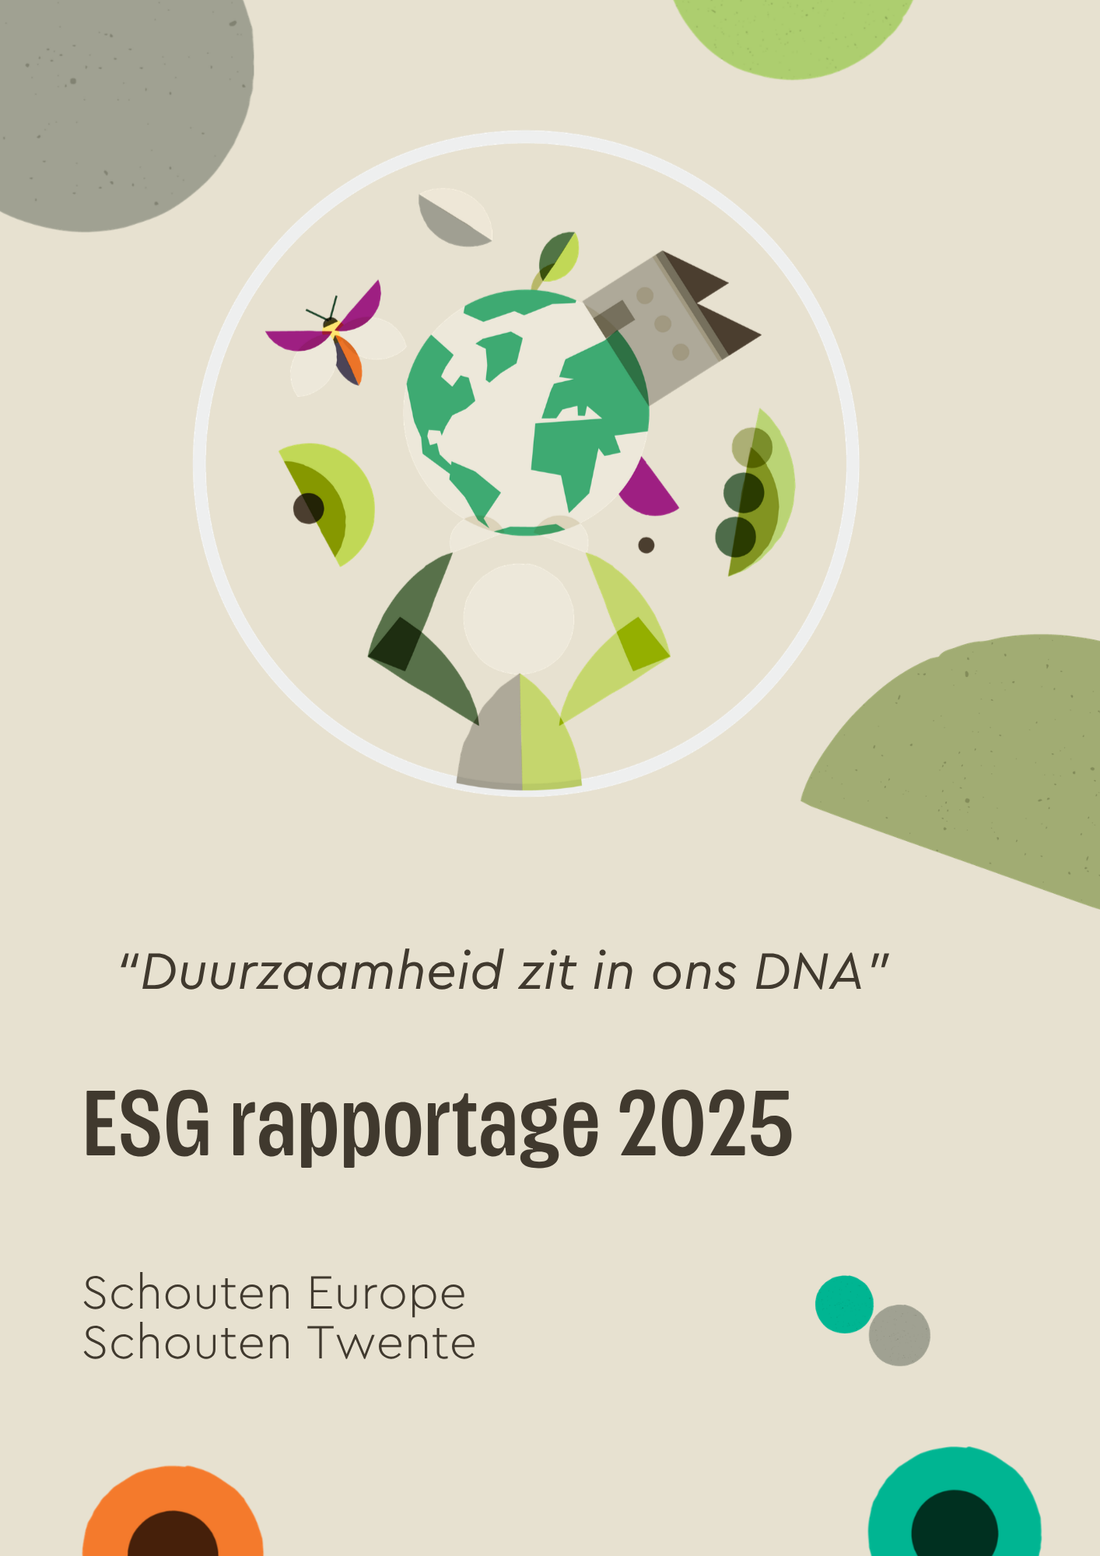
Inhoud
Voorwoord 3
Over deze rapportage 4
Algemene grondslag voor het opstellen van deze duurzaamheidsverklaring 5
Branche-informatie 6
Over schouten 8
Wie we zijn, wat we doen en ons drijft 8
Bestuur 9
Waardeketen 10
Prioriteiten bepaling stakeholders 12
Dubbele materialiteitsanalyse 12
ESRS-framework voor mogelijke materiële onderwerpen 12
DMA Matrix 13
Eiwittransitie 15
Klimaat 16
Klimaat & energie 16
Greenhouse Gas Protocol 19
SBTi-commitment 19
Verontreiniging, biodiversiteit en water 20
Circulariteit 23
Sociaal 24
Goed werkgeverschap 24
Huisvesting arbeidsmigranten 27
Sociale omstandigheden in de keten 27
Consumenten 29
Governance 30
Zakelijke gedrag 30
Bijlage 1 Stakeholdersmapping 33
Bijlage 2: Dubbele Materialiteitsanalyse 36
Bijlage 3: Voorbeeld Impact Score Schouten Vegan Filet 37
Bijlage 4: Toelichting SBTi-commitment en emissieontwikkeling Scope 1 en 2 38

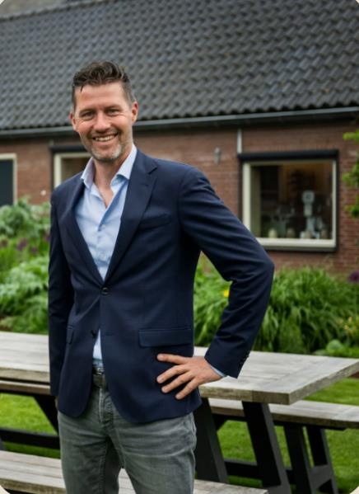
Voorwoord
Al ruim 35 jaar ontwikkelen wij plant-based producten. Daarmee staat Schouten het hart van de eiwittransitie. Deze ESG-rapportage markeert een volgende stap in de verdere professionalisering van onze duurzaamheidsaanpak.
Als MKB-organisatie maken wij bewuste keuzes in prioriteiten, passend bij onze omvang en positie in de keten. In het verslagjaar hebben Schouten Europe en Schouten Twente een dubbele materialiteitsanalyse afgerond. De uitkomsten hiervan vormen de basis voor dit eerste ESG-rapport en geven richting aan de thema’s die voor onze organisatie, klanten en andere stakeholders relevant zijn.
De gesprekken met klanten, partners en collega’s hebben geleid tot meer inzicht in verwachtingen, risico’s, kansen en verbeterpunten. Ik waardeer de betrokkenheid van iedereen die hieraan heeft bijgedragen. Duurzaamheid vraagt om duidelijke keuzes, betrouwbare data en consistente opvolging binnen de organisatie.
Dit rapport laat zien waar we op dit moment staan. We maken onderscheid tussen onderdelen die al zijn ingericht en onderdelen die verdere uitwerking vragen. Daarmee creëren we een basis voor verdere sturing, verbetering en transparantie.
Samen bouwen we verder aan plant-based oplossingen die waarde toevoegen voor klanten, ketenpartners, mens en planeet.
Niek-Jan, CEO

Over deze rapportage
De Corporate Sustainability Reporting Directive (CSRD) is in 2022 vastgesteld door het Europese parlement. Schouten Europe en Schouten Twente vielen als onderdeel van Schouten Family Companies (SFC) onder de tweede rapportagegroep, met een eerste verwachte CSRD-rapportage over boekjaar 2025. In 2025 is het zogenoemde stop-the-clock-mechanisme aangenomen, waardoor de toepassing van de CSRD voor ondernemingen in deze rapportagegroep is uitgesteld.
Ondanks dit uitstel ontvangt Schouten toenemende informatievragen van klanten en ketenpartners over ESG-thema’s. Schouten heeft daarom gekozen voor een vrijwillige ESG-rapportage over 2025, opgesteld op basis van de VSME Basic Module (B1–B11) (zie figuur 1).
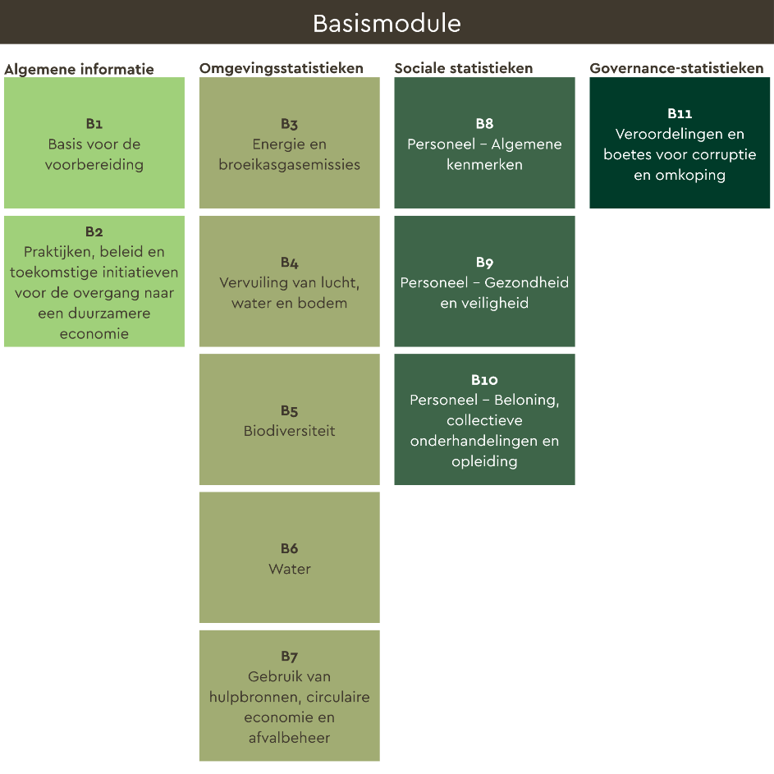
Figuur 1: Schouten rapporteert volgens de VSME basis module
Aanvullend hierop heeft Schouten, samen met externe partner Cooperate Green, een dubbele materialiteitsanalyse uitgevoerd. De dubbele materialiteitsanalyse was al in een vergevorderd stadium toen duidelijk werd dat de CSRD-rapportageplicht op korte termijn verschoof. Schouten heeft ervoor gekozen de analyse af te ronden en de uitkomsten te gebruiken als basis voor deze rapportage. De analyse brengt de belangrijkste impacts, risico’s en kansen in kaart binnen de eigen organisatie en in de waardeketen. De uitkomsten bepalen welke thema’s in dit rapport zijn uitgewerkt.
Deze eerste rapportage vormt een basis voor verdere dataverzameling, beleidsontwikkeling en interne borging. Schouten werkt de ESG-rapportage de komende jaren gefaseerd verder uit, passend bij de omvang van de organisatie, de beschikbare data en de informatiebehoefte van klanten en ketenpartners. De primaire functie van dit rapport is het informeren van huidige en potentiële partners en andere belangstellenden. Het rapport wordt jaarlijks geüpdatet.

Algemene grondslag voor het opstellen van deze duurzaamheidsverklaring
Dit rapport beschrijft de ESG-onderwerpen van Schouten over boekjaar 2025. De rapportage is opgesteld op dezelfde gecombineerde basis als het financiële jaarverslag. Schouten verwijst in dit rapport naar Schouten Europe B.V. en Schouten Twente B.V., tenzij expliciet anders vermeld. Assurance maakt geen onderdeel uit van deze rapportage.
Schouten kent een actiegerichte en ondernemende werkwijze. De nadruk lag tot nu toe vooral op praktische uitvoering. Voor ESG-rapportage vraagt dit om verdere vastlegging van beleid, processen, verantwoordelijkheden en opvolging. Met dit rapport zet Schouten een eerste stap richting meer structuur, transparantie, verifieerbaarheid en interne borging.

Scope van de rapportage
Dit rapport heeft betrekking op de volgende entiteiten binnen Schouten Family Companies:
- Schouten Europe B.V.
- Schouten Twente B.V.

Verder lezen? Neem contact op via info@schoutenfood.com en vraag onze volledige ESG-rapportage aan.

